Купуючи продукти харчування для своїх дітей, неодмінно звертайте увагу на їх якість та безпечність. Якість продукту харчування — це характерні властивості продукту, які задовольняють фізіологічні потреби організму людини. Безпечність продукту харчування — це стан продукту, що є результатом виробництва з дотриманням санітарних вимог. Про якість та безпечність продукту харчування свідчить інформація, розміщена на етикетці.
Інформація, яку має зазначати на етикетці виробник:
- назва продукту харчування;
- назва, повна адреса та телефон виробника, для імпортованих продуктів харчування — імпортера;
- кількість нетто продукту харчування в одиницях виміру (вага, об'єм, поштучно];
- склад продукту харчування в порядку переважання інгредієнтів, зокрема й наявність харчових добавок та ароматизаторів, що використані в його виробництві;
- калорійність та поживна цінність із зазначенням кількості білків, жирів та вуглеводів на 100 г продукту харчування;
- кінцевий термін споживання «Вжити до» або дату виробництва та строк придатності;
- номер партії виробництва;
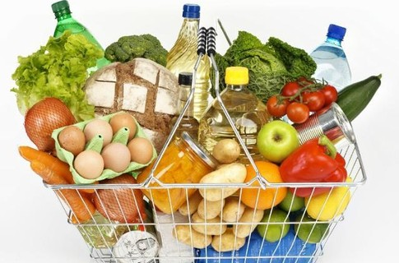
- умови зберігання та використання продукту харчування для забезпечення його якості та безпечності;
- застереження щодо споживання продукту харчування дітьми та алергіками, якщо він може негативно впливати на стан їхнього здоров'я в разі споживання;
- наявність чи відсутність у продукті харчування генетично модифікованих організмів (ГМО].
Ароматизатори — допоміжні речовини у виробництві фармацевтичних препаратів та продуктів харчування, які використовують у технологічному процесі для поліпшення запаху й смаку готової продукції.
Дата «Вжити до» (кінцевий термін споживання) — термін, після закінчення якого за будь-яких умов зберігання продукт харчування втрачає якість та є непридатним для реалізації і споживання.
Інгредієнт — будь-яка речовина, зокрема й харчові добавки та ароматизатори, використана для виробництва певного продукту харчування.
Поживна цінність — усі основні природні компоненти продукту харчування, зокрема вуглеводи, жири, білки, вітаміни, мікро- та макроелементи.
Сировина — сировина рослинного або тваринного походження, яку використовують для виготовлення продукту харчування.
Харчова добавка — будь-яка речовина, яку не вважають продуктом харчування або його складником, але додають до продукту харчування з технологічною метою в процесі виробництва, та яка у результаті стає невід'ємною частиною продукту.

